Intégrale

I. Menu Run.  Pour calculer 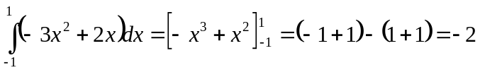  Menu Run ; OPTN ; CALC ; ∫dx ;  II. Menu Graph.  Pour calculer 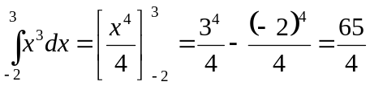  Menu Graph ; Saisir la fonction en Y1 par exemple.  Shift ; V-Window pour régler les échelles ci-contre.  EXIT ; DRAW ; G-Solv ; F6 ; ∫dx ; - ; 2 ; EXE ; 3 ; EXE  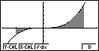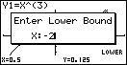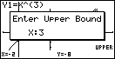  III. Application au Calcul d’aire.  Pour calculer l’aire du domaine plan limité par la courbe représentant la fonction cubique, l’axe des abscisses et les droites d’équation  et .  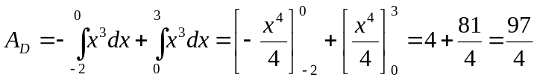 u.a. | 